20.06.2023 // Düsseldorf, Ulm
Transportlösungen von TII KAMAG: Schneller Service und effiziente Antriebe
Die Unternehmen der Metallurgie-Branche verlangen Transportlösungen, die sie dabei unterstützen die Nachhaltigkeit und die wirtschaftliche Effizienz ihrer Logistikflotte zu optimieren. Auf der Leitmesse Metec 2023 präsentierte TII KAMAG mit dem KAMAG Industriehubtransporter ein Spezialfahrzeug, das diesen Anforderungen gerecht wird. Die Kunden lobten insbesondere das moderne Design der neu entwickelten Kabine mit sehr guten Sichtverhältnissen und den ergonomisch günstigen Fahrerarbeitsplatz.
Die Metallindustrie steht vor großen Herausforderungen. Sie muss den stetig steigenden Anforderungen an den Klimaschutz gerecht werden, wozu auch die Dekarbonisierung der innerbetrieblichen Transportlogistik zählt, und zugleich dem wachsenden Effizienzdruck Rechnung tragen. TII KAMAG, der Branchenexperte für innerbetriebliche Transporte aus der TII Group, präsentierte während der Metec 2023, die internationale Leitmesse für Hüttentechnologie in Düsseldorf, welchen Beitrag die Transportlösungen des Ulmer Fahrzeugherstellers leisten können, um die Metallurgie-Branche für die Zukunft zu rüsten.
Stellvertretend für das umfangreiche Produktangebot zeigte TII KAMAG den grundlegend modernisierten Triebkopf des Industriehubtransporters KAMAG IHT, ein Spezialfahrzeug für den Transport von Stahlhalbzeugen wie Blechen, Brammen, Coils und Träger oder auch Schrottpaletten und -kübel. Die Fachbesucher lobten das moderne Design der Kabine und die großzügigen Glasflächen, die ein weites direktes Sichtfeld rund um das Fahrzeug ermöglichen und so die Arbeitssicherheit wesentlich verbessern. Hierzu trägt auch der treppenartige Aufstieg bei, worüber der Fahrer an den Arbeitsplatz gelangt. Großen Anklang fand auch der nach modernsten ergonomischen Aspekten gestaltete Arbeitsplatz des KAMAG IHT. Wesentliche Vorteile der neuen Kabine sind die komfortable Fahrzeugbedienung per Joystick und das mit dem drehbaren Fahrersitz verbundene Hauptdisplay, das beim Drehen des Sitzes während Rangierfahrten mitschwenkt. So verliert der Fahrer die zentralen Informationen zu keinem Zeitpunkt aus den Augen.
Darüber hinaus spielen Servicefreundlichkeit und geringe Standzeiten für die Flotten der Metallhütten eine bedeutende Rolle. Angesichts des hohen Kostendrucks ermöglichen ihnen günstige Fahrzeug-Betriebskosten weiterhin wirtschaftlich zu arbeiten. Auch hier überzeugte der erneuerte KAMAG IHT die Kunden. Sein Motor ist nun bei Wartungs- und Servicebedarf durch eine große Klappe an der Fahrzeugseite noch einfacher zugänglich. Das verringert die Standzeiten, erhöht die Verfügbarkeit und trägt so zu günstigeren Betriebskosten bei. Für die wirtschaftliche Effizienz spielen auch die Daten aus den Fahrzeugen eine wesentliche Rolle. Der KAMAG IHT bietet die Möglichkeit der Fernwartung, so dass die Experten von KAMAG die Möglichkeit haben, von jedem Standort aus direkt auf die Fahrzeugtechnik zuzugreifen, wenn eine Störung droht. So sind sie in der Lage, ungeplante Standzeiten zu verringern oder sogar vollständig zu verhindern.
Dem Bestreben nach mehr Nachhaltigkeit beim Transport entspricht TII KAMAG wiederum mit Motoren, die in der Lage sind die Kühlsysteme bedarfsgerecht zuzuschalten. Das spart während des Transports bis zu 15 Prozent Kraftstoff.
Große Nachfrage erzeugte auch der KAMAG SlagPotCarrier (SPC). Der Schlackentransporter ist ein Bestseller für die Metallurgie-Branche und profitiert ebenso wie der KAMAG IHT von der Fernwartungsmöglichkeit und der effizienten Motorentechnologie.
„Wir haben uns sehr über das große Interesse gefreut. Sowohl Bestands- als auch Neukunden zeigten sehr konkretes Interesse an Beschaffungen und zeigten sich vom ausgeprägten Branchen-Know-how der TII KAMAG Experten beeindruckt, mit dem wir dazu beitragen, dass sie ihre Herausforderungen bewältigen“, erklärt Reiner Lohrmann, Technical Division Manager Industrie und Spezialprojekte bei TII KAMAG.
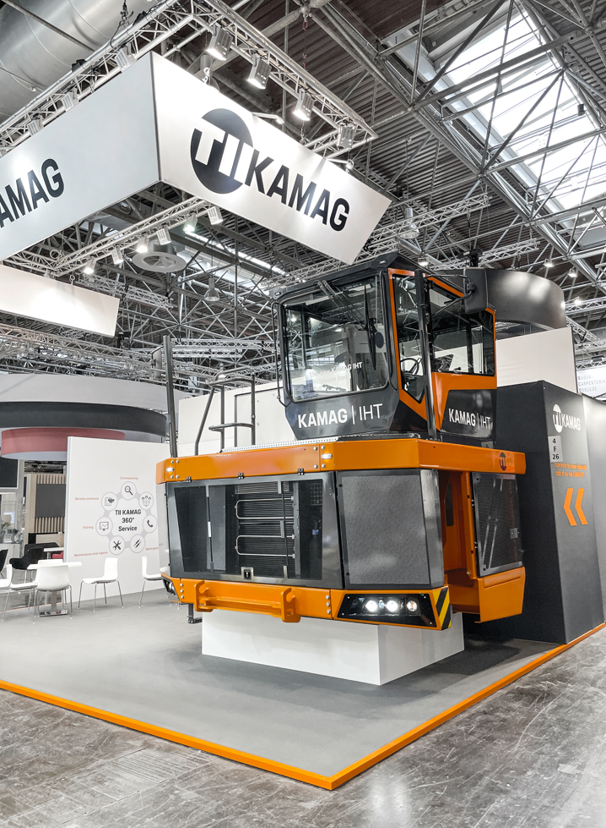
Der neue Triebkopf des KAMAG IHTs. Beste Sicht im sicheren, modernen und komfortablen Fahrerhaus.

Unternehmensprofil
Die TII Group, ein Unternehmen der Familie Otto Rettenmaier aus Heilbronn, ist ein weltweit agierender Hersteller von Schwerlast- und Spezialfahrzeugen mit insgesamt rund 900 Mitarbeiter. Die Gruppe umfasst die Branchenspezialisten TII SCHEUERLE und TII KAMAG mit Produktionsstandorten in Deutschland und Indien und einer weltweiten Organisation von Vertriebs- und Servicepartnern. Mit innovativen Fahrzeugen zum Manövrieren und Transportieren unterstützt die im Index der Weltmarktführer geführte Unternehmensgruppe seine Kunden in den Branchen Transport und Logistik, Baugewerbe, Anlagenbau, Luft- und Raumfahrt, Schiffsbau, Energie, Stahl und Bergbau sowie in der Hoflogistik bei ihren komplexen Transportaufgaben. Mit über 20.000 Tonnen Last halten Fahrzeuge der TII Group den aktuellen Weltrekord für den fahrzeuggebundenen Transport besonders schwerer Güter. TII steht für Innovation aus Tradition, für Kundenorientierung und Partnerschaft sowie für hohe Produktqualität und Nachhaltigkeit in der Schwerlastmobilität.

www.tii-group.com

Pressekontakt
Irene Kromm
Marketing Manager & PR
irene.kromm@tii-sales.com

